QUESTÃO

O quadrilátero P'Q'R'S' é uma projeção do quadrilátero PQRS.

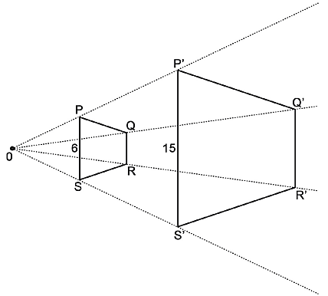

O segmento PS = 6, e o segmento P'S' = 15. A razão entre o lado P'S' e o lado PS é:

- $\frac{2}{5}$
- $\frac{2}{3}$
- $\frac{3}{2}$
- $\frac{5}{2}$

GABARITO: D

